BÀI THỰC HÀNH SỐ 2
Họ tên sinh viên:
Nhóm: MSSV:

Mục tiêu
- Hiểu biết về Ethernet.
- Hiểu biết về ARP.
- Hiểu biết về ICMP.

Các bước thực hiện

Hiểu biết về Ethernet
- Khởi động trình duyệt IE hoặc Firefox, loại bỏ các thông tin trong cache:
  - IE: Tools → Internet Options → Delete Files
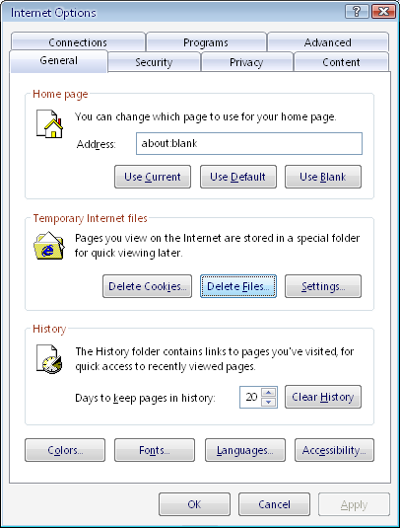
  - Firefox: Nhấn Ctrl-Shift-Del, chọn Cache
- Loại bỏ việc sử dụng proxy server nếu có thể:
  - IE: Tools → Internet Options → Connections → LAN Settings
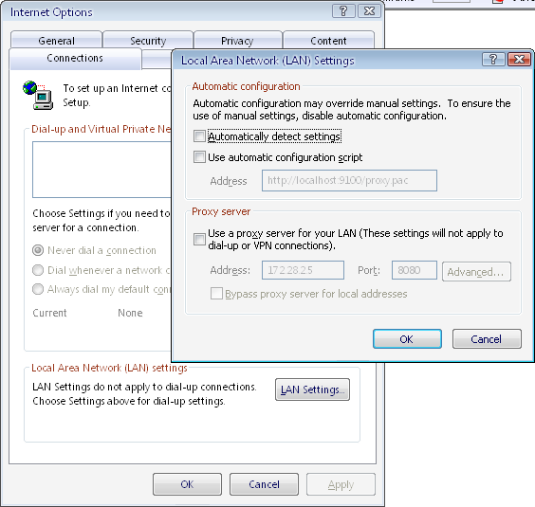
- Khởi động lại phần mềm Ethereal, bắt đầu tiến trình bắt gói.
- Nhập URL: http://www.cse.hcmut.edu.vn/ vào trình duyệt IE, trang web hiển thị.
- Dừng lại tiến trình bắt gói trên Ethereal. Chọn Frame chứa thông điệp HTTP GET.
- Xem xét thông tin (từ chi tiết đến tổng quát) trong Frame trên và trả lời các câu hỏi sau:
  - Địa chỉ default gateway:
  - Kích thước của Frame (bytes):
  - Địa chỉ Ethernet 48-bit của máy tính bạn đang sử dụng:
  - Địa chỉ đích 48-bit trong Ethernet frame là gì:
  - Địa chỉ đích trên là địa chỉ của máy tính nào (www.cse.hcmut.edu.vn hay default gateway):
  - Các địa chỉ trên có phải là địa chỉ IP không?
  - Cho biết giá trị thập lục phân của trường Frame type (2 bytes):
  - Cho biết ý nghĩa của trường Frame type:
  - Cho biết có bao nhiêu byte kể từ ký tự ASCII “G” trong từ khĩa “GET” (hay chiều dài thông điệp ở tầng ứng dụng):
  - Hãy cho biết sự khác nhau giữa định dạng của Ethernet Frame trên so với định dạng Ethernet Frame đã học ở chương 3 lý thuyết:
- Tương tự xem xét thông tin (từ chi tiết đến tổng quát) trong Frame chứa thông điệp HTTP response và trả lời các câu hỏi sau:
  - Kích thước của Frame (bytes):
  - Địa chỉ đích 48-bit có phải là địa chỉ Ethernet máy tính của bạn hay không?
  - Địa chỉ nguồn 48-bit trong Ethernet frame:
  - Địa chỉ nguồn trên là địa chỉ của máy tính nào (www.cse.hcmut.edu.vn hay default gateway):
  - Cho biết giá trị thập lục phân của trường Frame type:
  - Cho biết có bao nhiêu byte kể từ ký tự ASCII “O” trong “OK”:

Hiểu biết ARP (Address Resolution Protocol)
- Xem lại lý thuyết chương 4, và các URL sau để nắm các thông tin về ARP.
  - ftp://ftp.rfc-editor.org/innotes/std/std37.txt
  - http://www.erg.abdn.ac.uk/users/gorry/course/inet-pages/arp.html
- Mở DOS prompt, thực hiện lệnh arp, lệnh này hiển thị các thành phần của ARP cache trên máy tính của bạn.
  - Cho biết cú pháp của lệnh arp để xem thông tin ARP cache:
  - Cho biết ý nghĩa của từng cột trong ARP cache:
- Xóa ARP cache bằng lệnh arp –d *
- Khởi động trình duyệt và loại bỏ các thông tin trong cache.
- Khởi động lại phần mềm Ethereal, bắt đầu tiến trình bắt gói.
- Nhập URL: http://www.cse.hcmut.edu.vn/ vào trình duyệt, trang web hiển thị.
- Dừng lại tiến trình bắt gói trên Etherea, lọc các thông điệp với “arp”.
- Xem xét thông tin 02 Frame thuộc về protocol ARP request và reply, sau đó trả lời các câu hỏi sau:
  - Giá trị thập lục phân của địa chỉ nguồn và đích trong Ethernet Frame của thông điệp ARP request là gì:
  - Tìm Ethernet Frame bao gồm thông điệp ARP reply, cho biết giá trị thập lục phân của địa chỉ nguồn và đích, và cho biết đó là địa chỉ của máy tính nào:

Hiểu biết về ICMP

ICMP và ping
- Khởi động lại phần mềm Ethereal, bắt đầu tiến trình bắt gói.
- Mở DOS prompt và thực hiện lệnh ping –n 10 www.hcmut.edu.vn hoặc ping –n 10 www.google.com (nếu lệnh ping www.hcmut.edu.vn thất bại)
- Sau khi lệnh ping kết thúc, dừng lại tiến trình bắt gói trên Ethereal. Lọc các thông điệp với “icmp”.
- Xem xét thông tin (từ chi tiết đến tổng quát) trong các gói ping trên và trả lời các câu hỏi sau:
  - Địa chỉ IP máy tính của bạn:
  - Địa chỉ IP của website www.hcmut.edu.vn (www.google.com):
  - Vì sao mỗi ICMP packet không có chỉ số port nguồn và đích?
  - Xem xét một ICMP packet request, cho biết định dạng của packet này:
  - Xem xét một ICMP packet reply, cho biết định dạng của packet này:

ICMP và tracert
- Khởi động lại phần mềm Ethereal, bắt đầu tiến trình bắt gói.
- Mở DOS prompt và thực hiện lệnh tracert www.cse.hcmut.edu.vn hoặc tracert www.google.com (nếu lệnh tracert www.cse.hcmut.edu.vn thất bại).
- Sau khi lệnh tracert kết thúc, dừng lại tiến trình bắt gói trên Ethereal. Lọc các thông điệp với “icmp”.
- Xem xét thông tin (từ chi tiết đến tổng quát) trong các gói icmp trên và trả lời các câu hỏi sau:
  - Cho biết địa chỉ IP của máy tính có tên là www.cse.hcmut.edu.vn (hoặc www.google.com):
  - Cho biết sự khác nhau giữa gói ICMP ping reply và gói ICMP ping request:
  - Phát thảo đường đi từ máy tính của bạn đến www.cse.hcmut.edu.vn (www.google.com):

--HẾT--

